Desenvolvimento de Sites

Matheus Andreoli Vieira 2ºY Nº20

**Campo Hidden**

Os campos hidden são usados para passar informações que não podem ser alteradas pelo usuário que estará inserindo informações no formulário. Por exemplo: você tem um site com sistema de login e o usuário quer alterar as informações de login dele. O script que irá manipular esse formulário, precisa saber o ID do usuário para poder alterar as informações no banco de dados, então esse ID é um campo hidden.

hidden.html

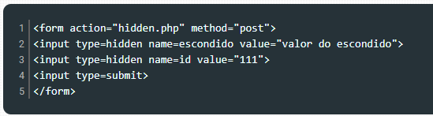

hidden.php

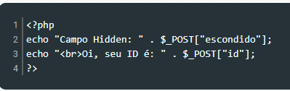

<https://www.devmedia.com.br/php-forms-manipulando-dados-de-formularios/29392>

Para enviar dados pela URl

Na URL nós iremos colocar o nome do arquivo do qual iremos pegar as informações e depois dele um “?” que irá separar o script dos dados.

*Script.php?nome=Matheus*

Se quiser atribuir mais um par de dados coloque um “&”.

*Script.php?nome=Matheus&sobrenome=Andreoli*

E podemos usar o método GET para printar essas informações.

echo $_GET['nome']; // print Matheus

echo $_GET['sobrenome']; // print Andreoli

OBS: Não consegui achar “Dividindo o Cadastro em várias paginas”.